1. Configuration PC Siège principal

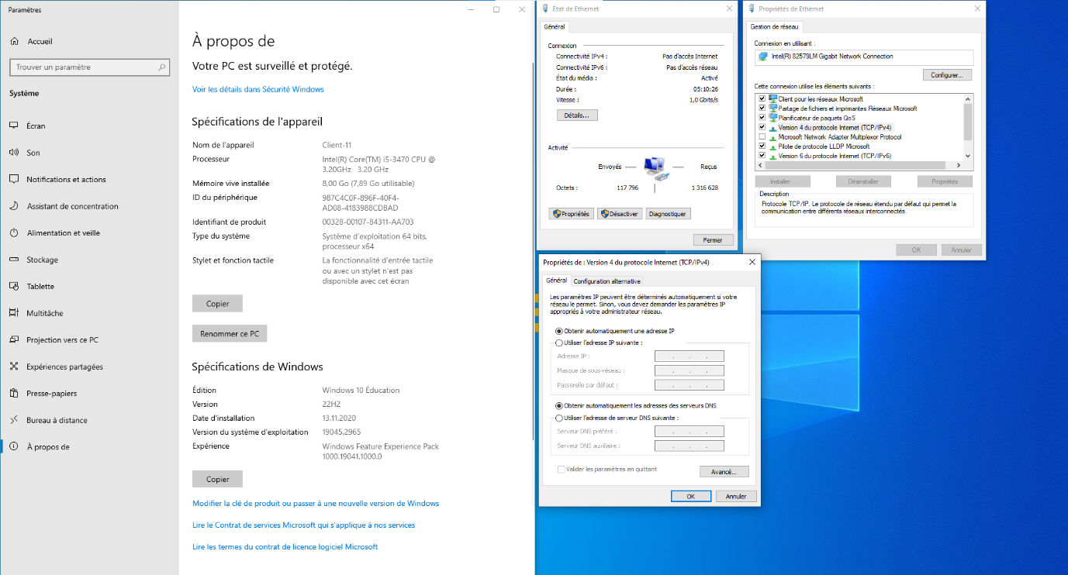

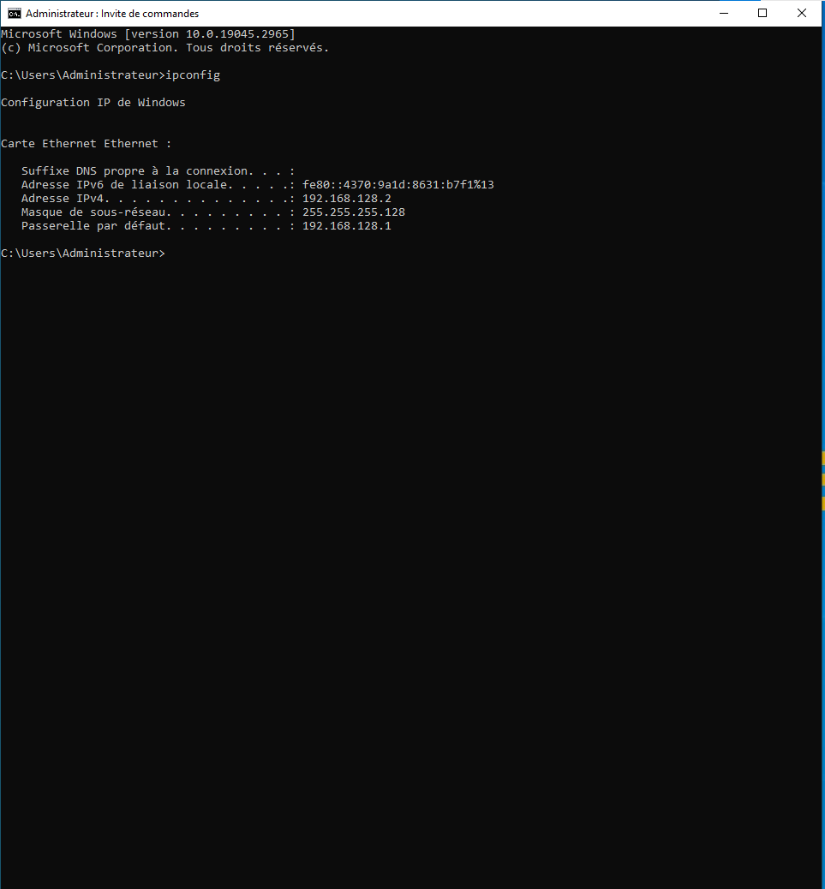

1. Configuration PC Succursale secondaire

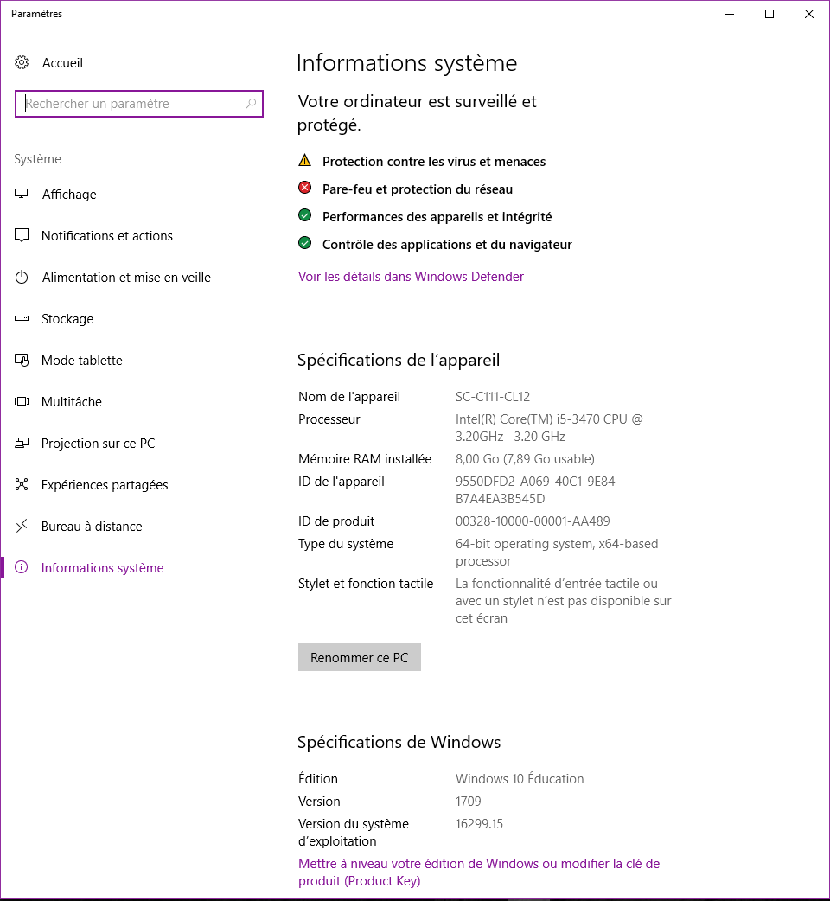

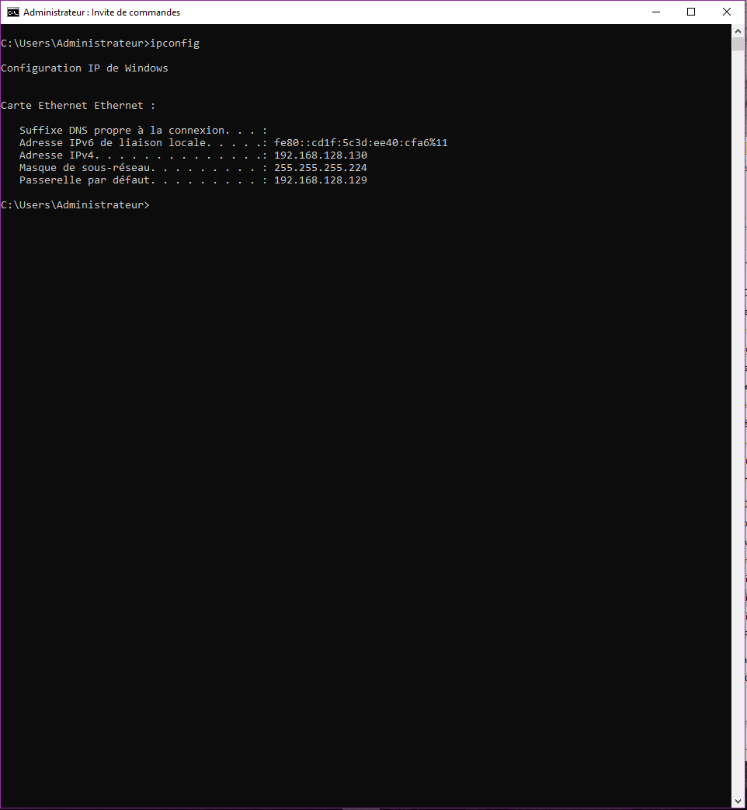

1. Configuration serveur

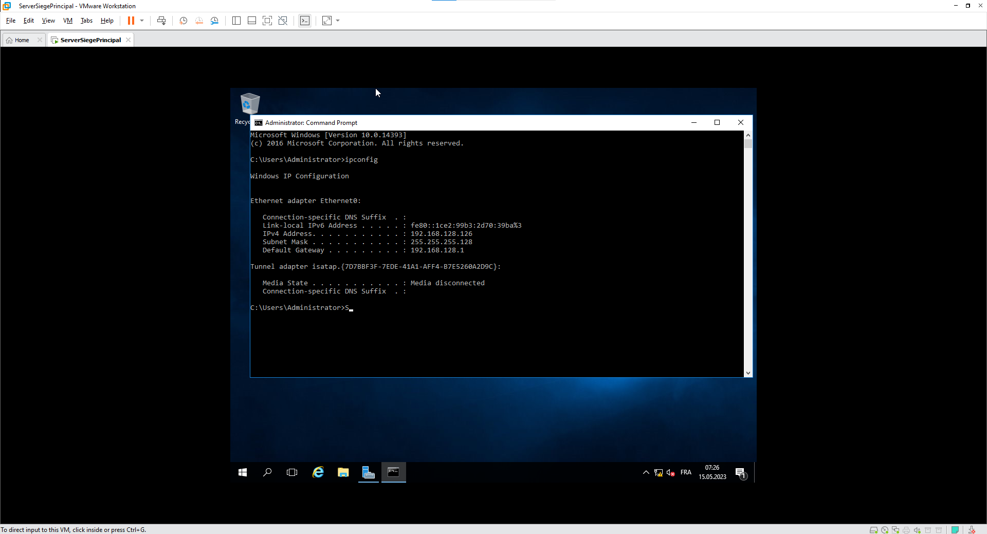

1. Configuration imprimante IP Fixe

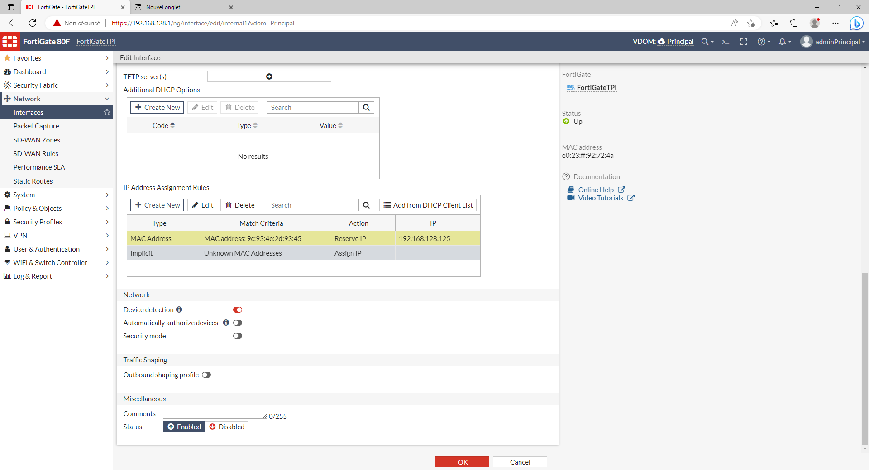

1. Configuration routeur IP 0/0 & 0/1

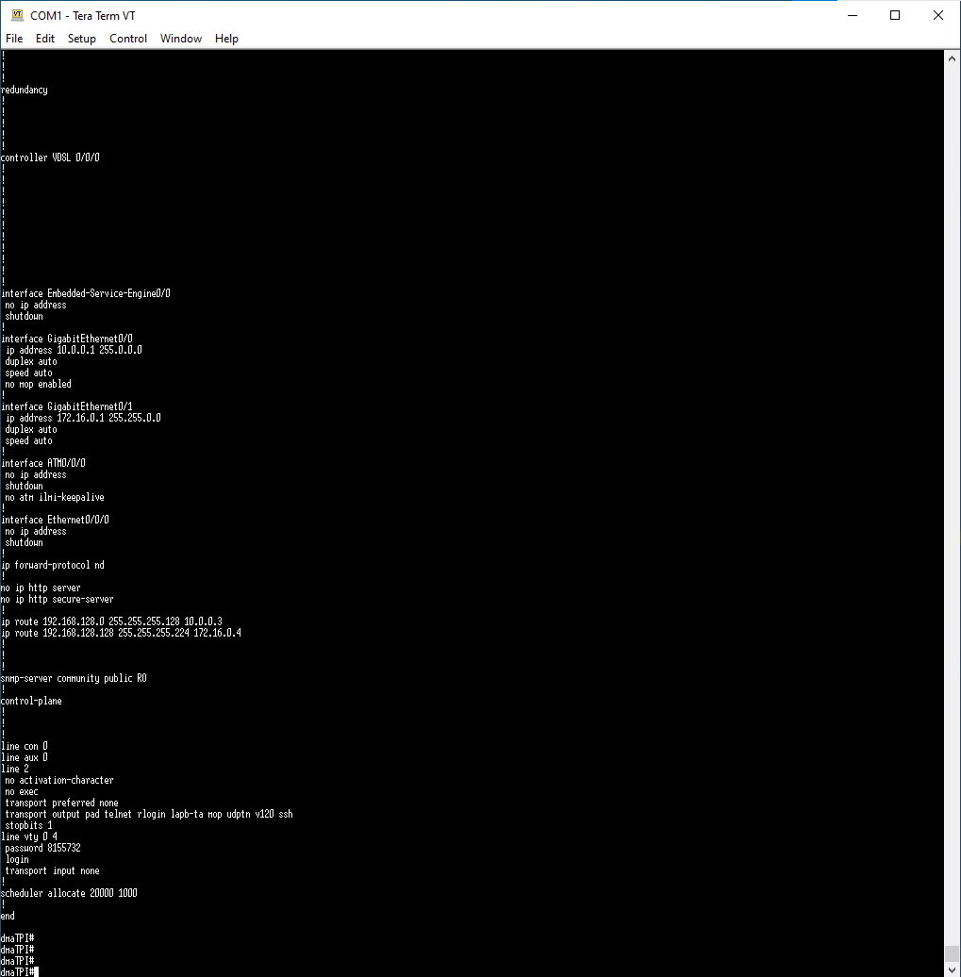

1. Table de routage du routeur



1. Configuration du switch IP & "no switchport" 0/1, 0/2 & 0/13

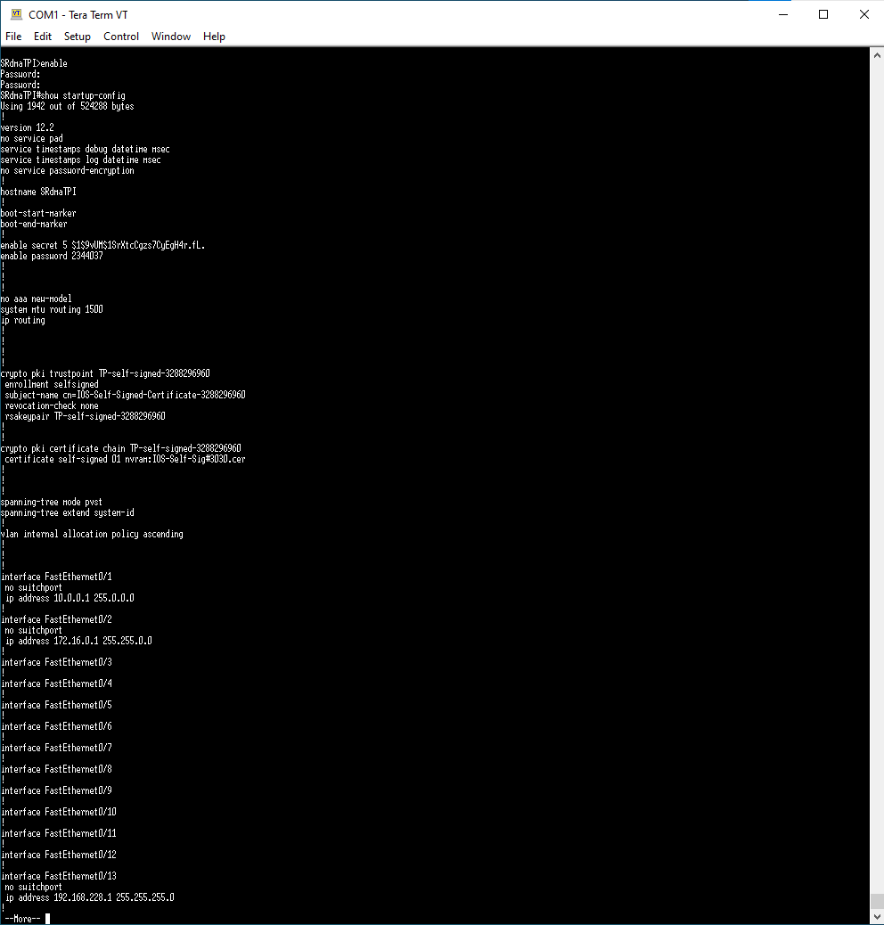

1. Table de routage du switch

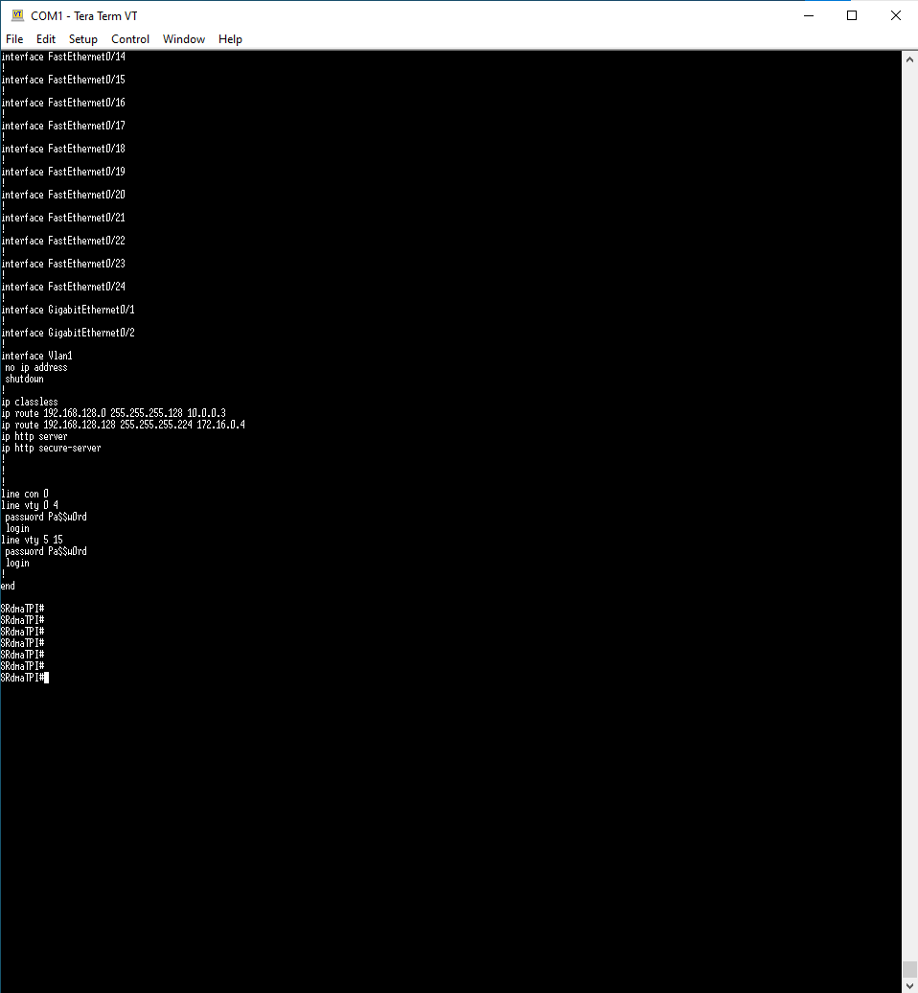

1. Tracert PC succursale 2 depuis PC siège principal

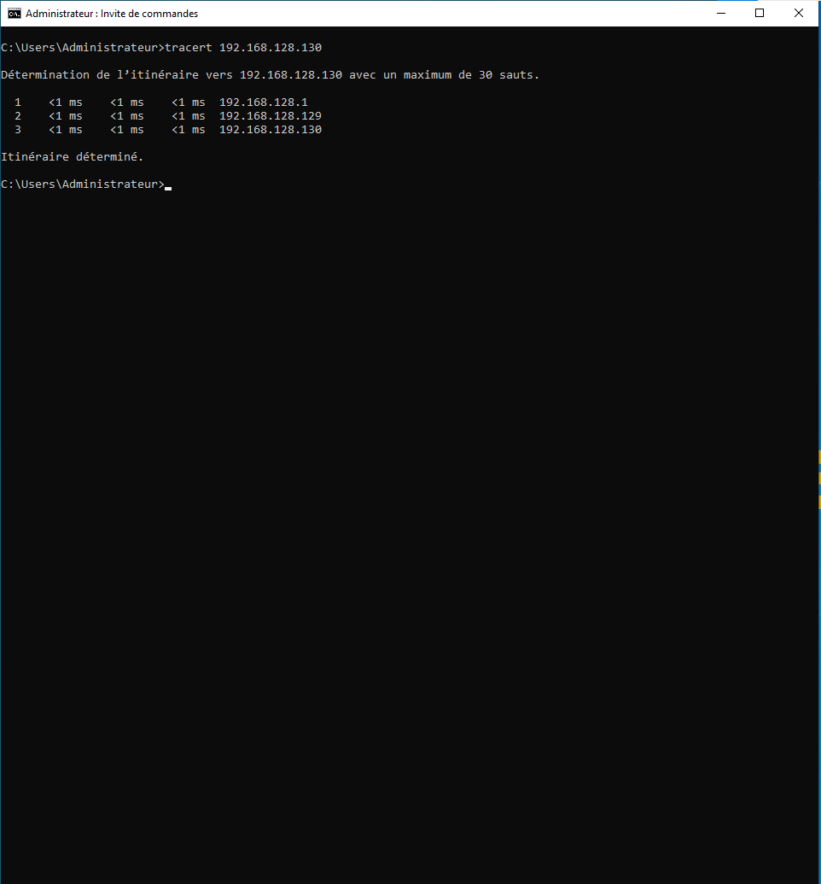

1. Tracert gateway depuis Siège principal

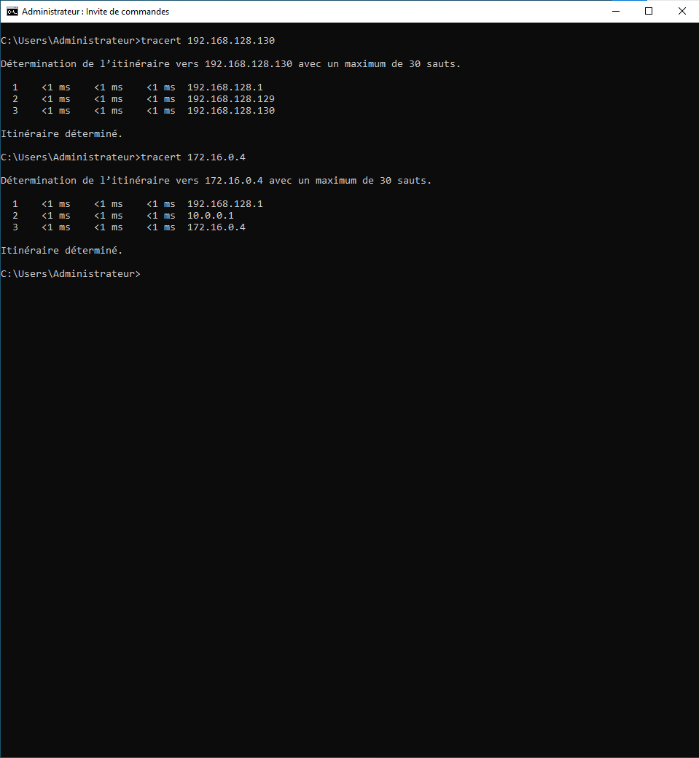

1. Tracert PC Siège principale depuis Succursale secondaire

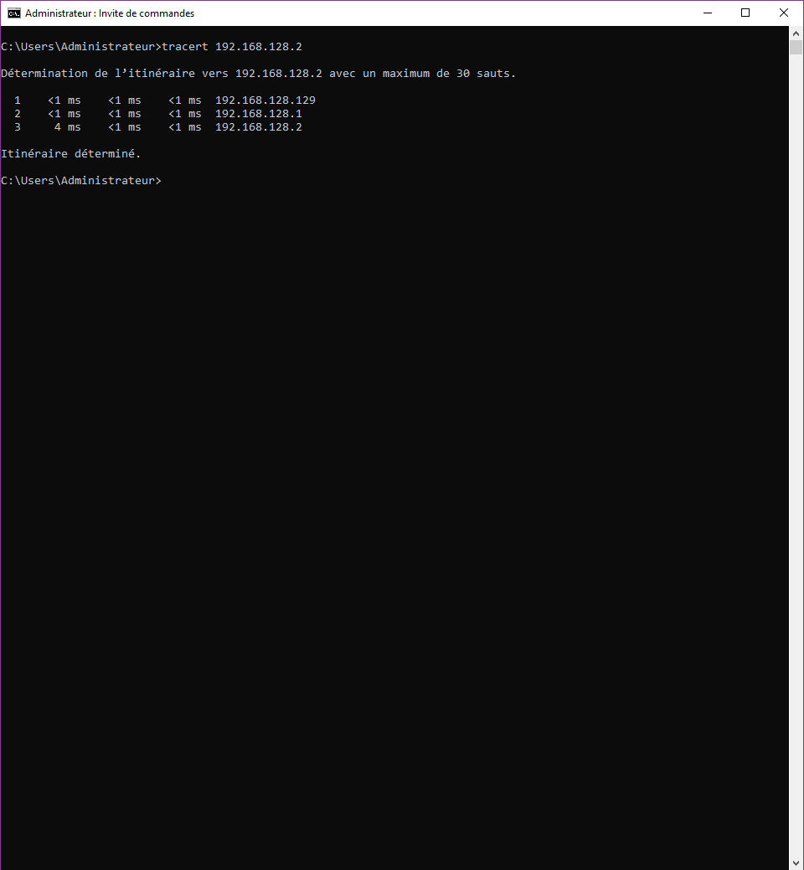

1. Tracert gateway depuis Succursale secondaire

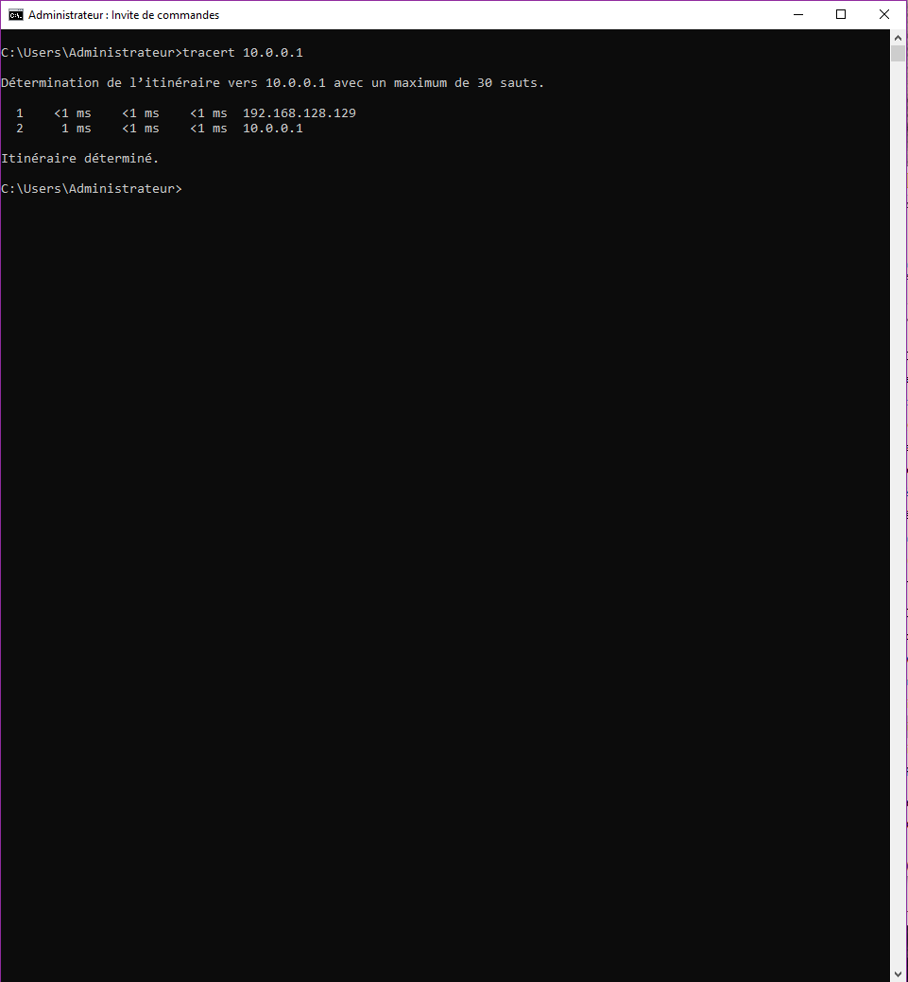

1. Ping serveur depuis Siège principal

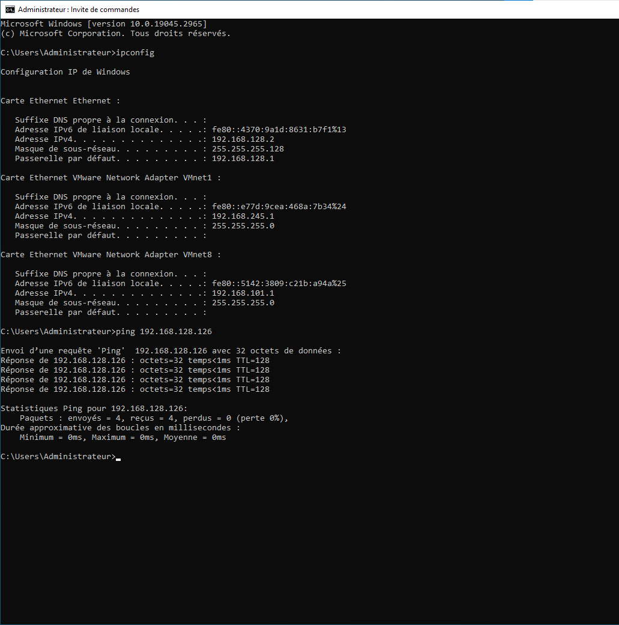

1. Ping serveur depuis Succursale secondaire

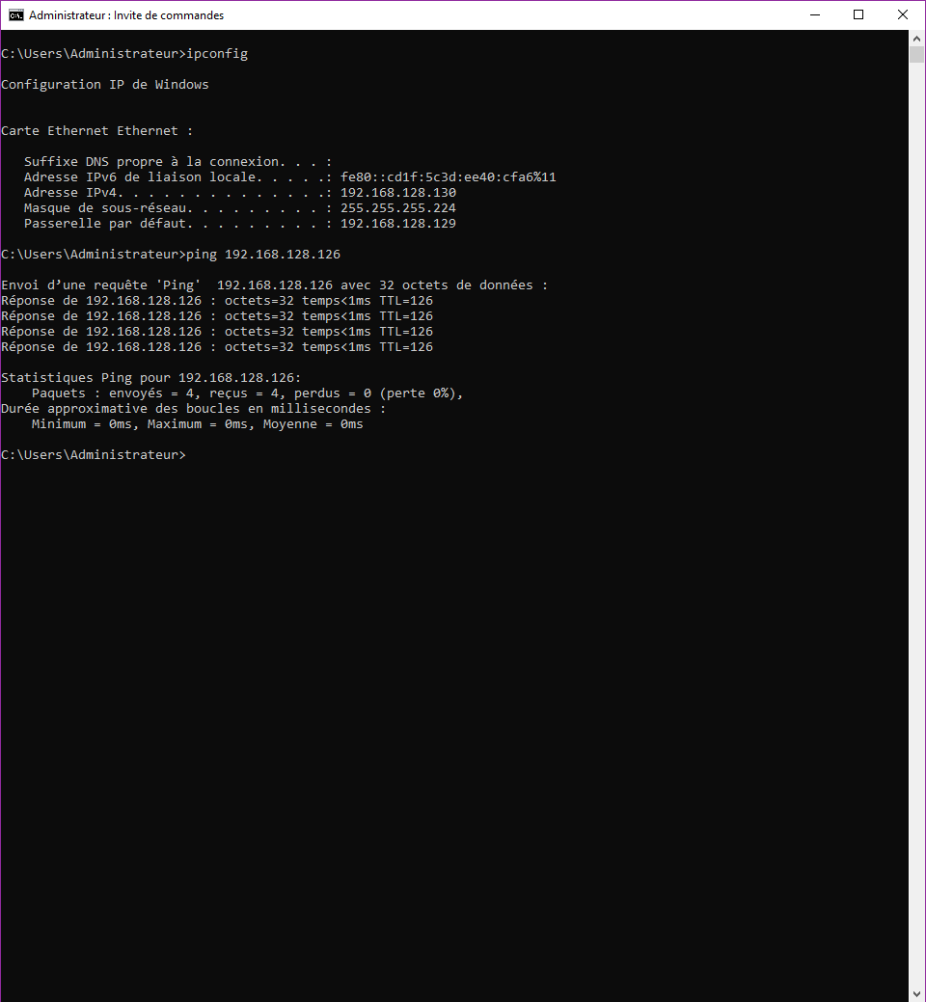

1. Ping imprimante depuis succursale secondaire

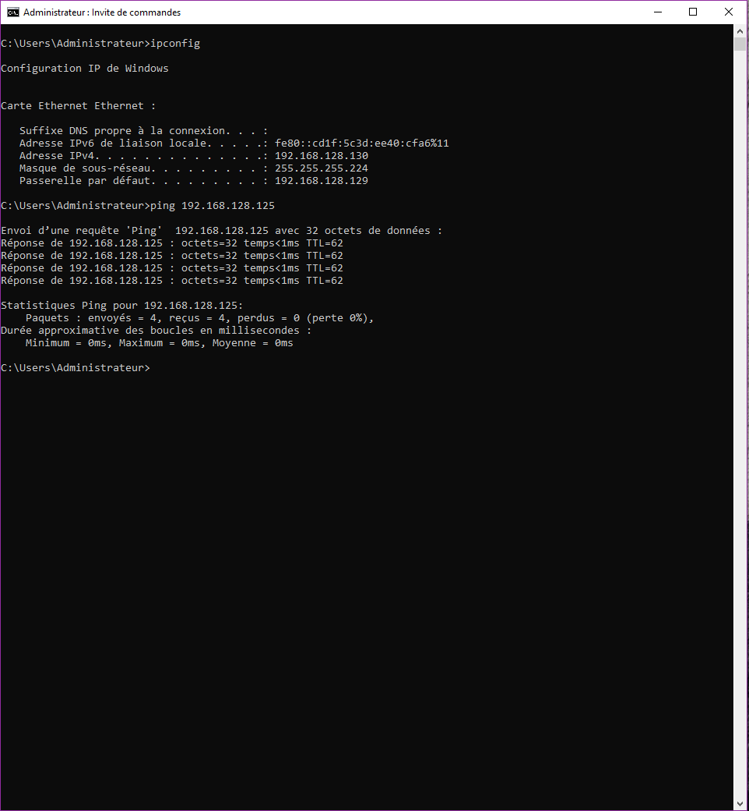

1. Ping serveur depuis télétravailleur

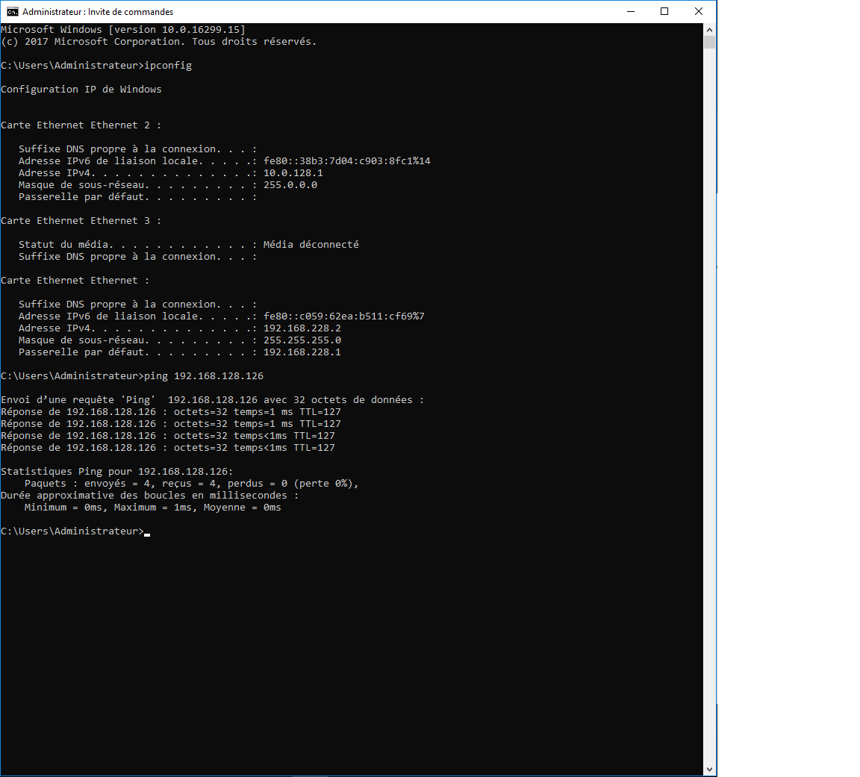

1. Ping imprimante depuis télétravailleur

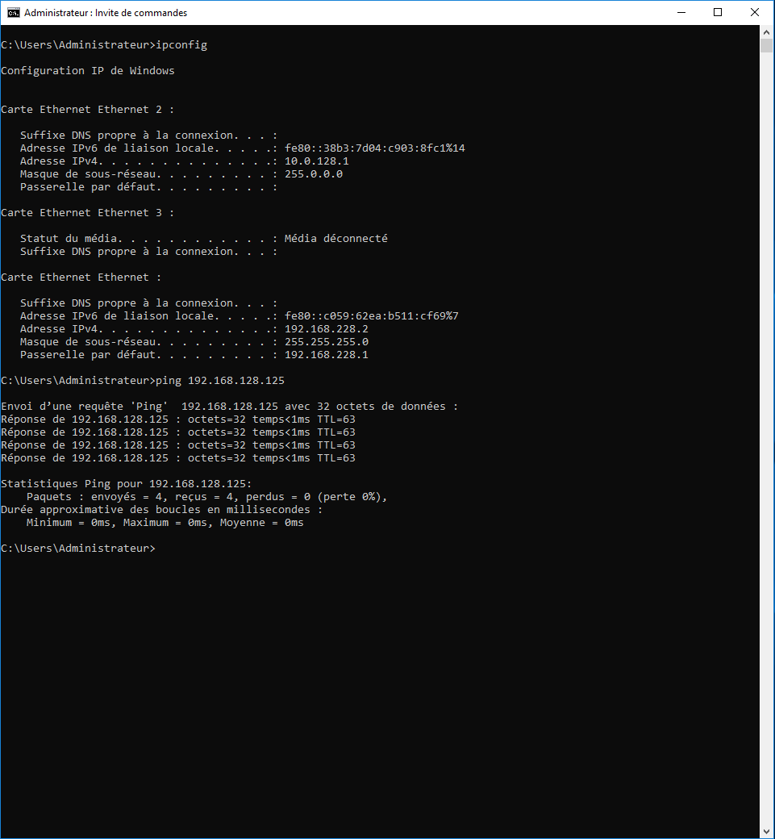

1. Connexion via client VPN

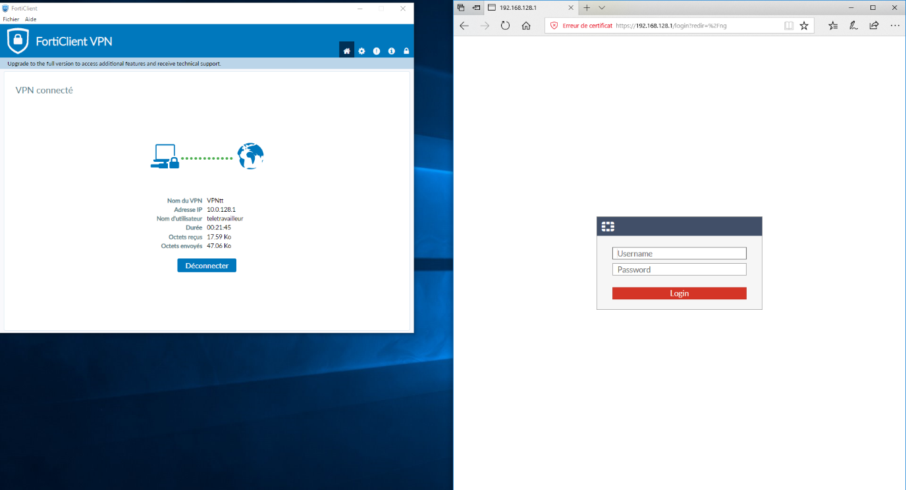

1. P2 Accès à l'interface Site principale depuis PC05 (C236)

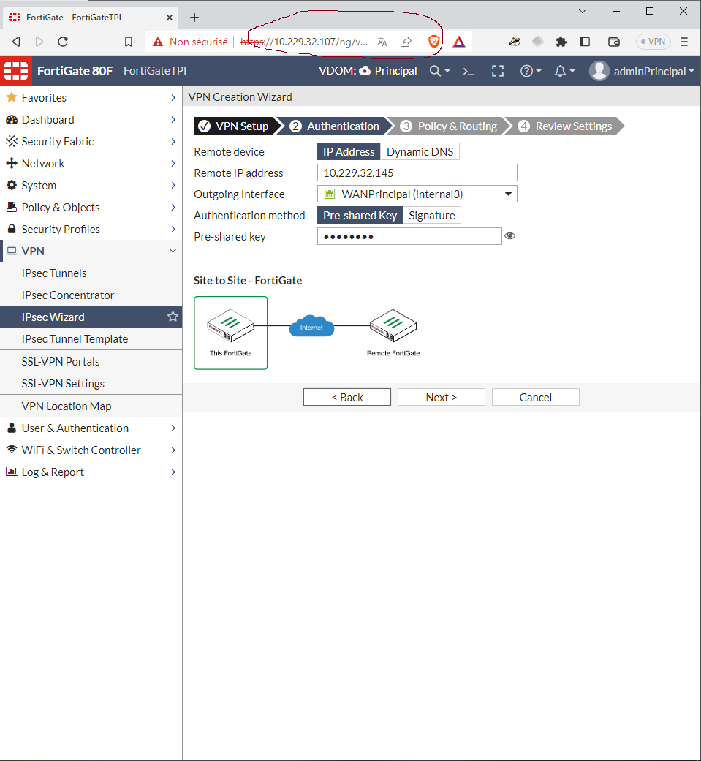

1. P2 Connexion VPN site à site

IMAGE MANQUANTE !!!

1. P2 Connexion VPN client à site depuis PC05

